- 单片机最小系统
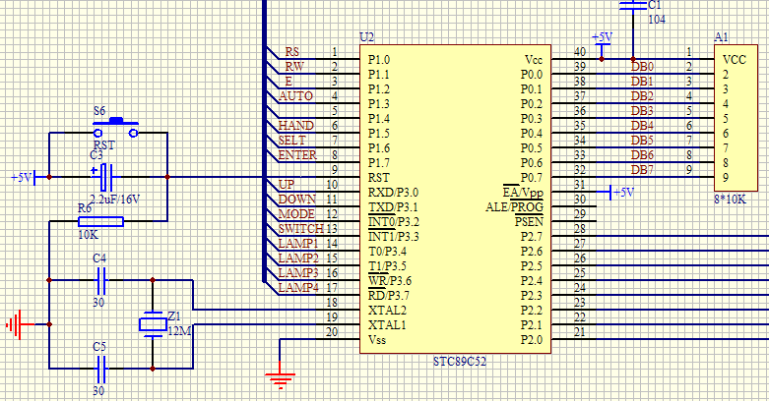
复位电路：S2为按键，按下手动复位，复位即让程序重新运行，相当于重新启动。
晶振电路：Y1为晶振，提供振荡信号给单片机，单片机才成运行程序，类似人心脏。
单片机：跟
AT89C51/AT89S51功能完全一样，52比51大4kb而已。
排阻：液晶屏的上拉电阻，没接的话呈高阻态，无法得到高电平，液晶显示异常。
- 光线检测电路
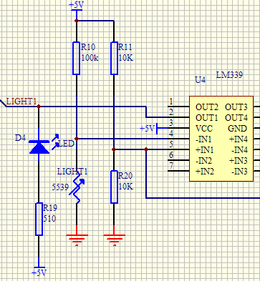
LM339是运算放大器，这里的作用的作为电压比较器用，电压比较器的主要原理是当输入电压V+>V-时，输出高电平，当输入电压V+<V-时，输出低电平（这里第4脚是V- ，第5脚是V+，第2脚是输出）。
LIGHT1为光敏电阻，光亮的时候，光敏电阻阻值较小，分到的电压低，此时4脚电压低于5脚电压的2.5V，+>-，比较器2脚输出高电平；黑暗的时候，光敏电阻阻值较大，分到的电压高，电压是大于2.5V的，所以+<-，输出低电平，LED灯D4点亮，单片机靠判断低电平来知道是黑暗状态。
- 红外对管检测电路
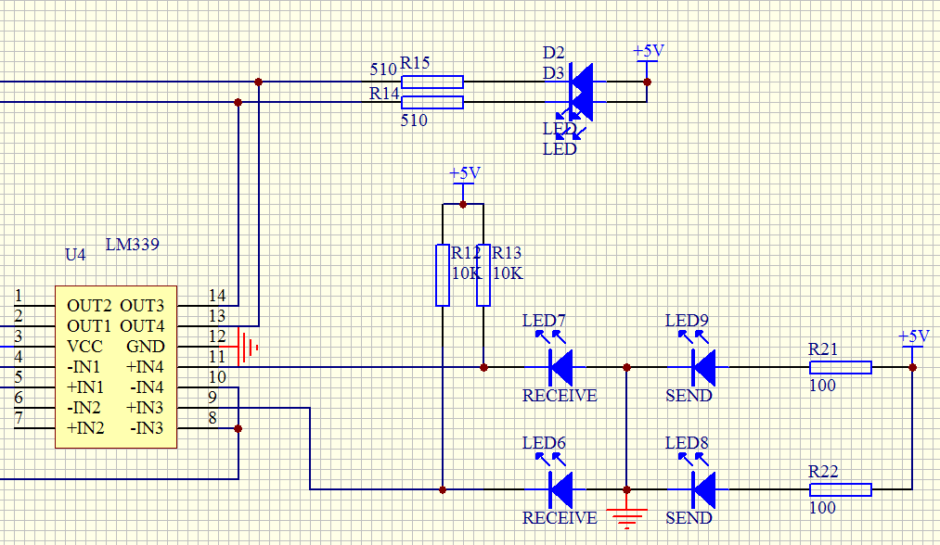
LM339是运算放大器，这里的作用的作为电压比较器用，电压比较器的主要原理是当输入电压V+>V-时，输出高电平，当输入电压V+<V-时，输出低电平（这里第4脚是V- ，第5脚是V+，第2脚是输出）。
LED7和LED6为红外接收管，LED9和LED9为红外发射管，R21和R22限流保护发射管，R12和R13是接收端的上拉电阻，为了能够得到高电平。有遮挡的时候，红外光通过遮挡物发射被接收管接收到，接收管导通接地，此时电压低于+输入端的2.5V，+<-，比较器输出低电平，LED指示灯亮；没有东西遮挡，这个时候接收管不会导通，电压是大于2.5V的，所以+>-，输出高电平，LED指示灯灭。单片机靠判断低电平来知道有东西遮挡或经过。
- 时钟电路
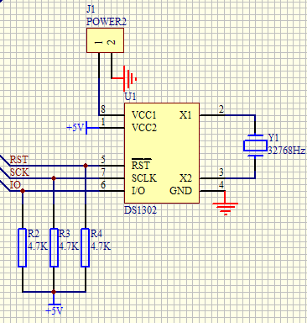
U1为时钟芯片DS1302，通过第5.6.7脚与单片机相连，通过程序读取时钟芯片发过来的时间再显示。J1为纽扣电池，即备用电池，因为时间一直需要走，当外界电源没有关闭时，这里的纽扣电池就直接向时钟芯片供电，防止时间停止或异常。R2.R3.R4为上拉电阻，这里的主要作用是提高抗干扰能力。Y1是晶振，原理同单片机的晶振一样，都是提供振荡信号给芯片，芯片才能正常运行，这里芯片规定的晶振大小为32768Hz。
- 电源电路
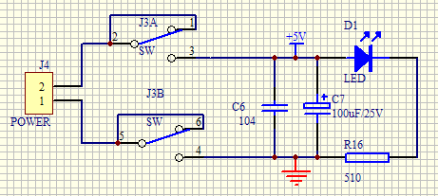
这是电源部分，电池盒接入插座，通过开关，再经过两个电容滤波，为了得到更稳更干净的电源，后面是电源指示灯
- 温度检测电路
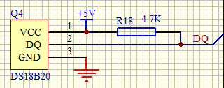
单片机通过单总线协议，读取DS18B20发过来的数据并进行运算，最终得出温度值。R18为上拉电阻，此处的作用是增强抗干扰能力。
- 其他电路
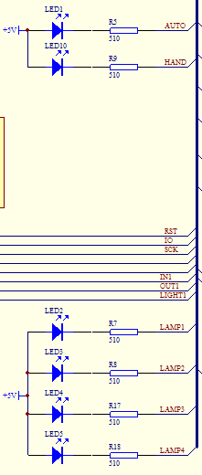
自动/手动模式指示灯，低电平有效
4个照明灯，低电平有效

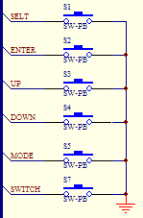
按键电路，按键按下接地，单片机通过判断端口为低电平来知道按键按下。

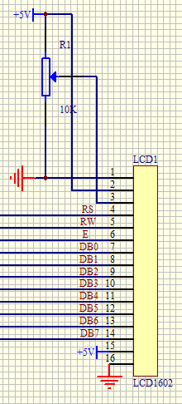
显示屏电路：LCD1为液晶屏LCD1602,R1可以调节液晶屏的对比度。

